Бланк заказа РВД |  | Марка техники |  |  |  |  |  |  |  |  |  |  | Адрес:
 |  | Каталожный №
 |  | ФИО:
Если Ваш РВД имеет два  угловых ниппеля, укажите угол разворота согласно схемы |  | Город: |  |  |  |  |  |  |  |  |  |  | Индекс:
 |  | Тел/факс: |  |  |  |  |  |  |  |  |  |  | E-Mail:
 |  | Организация: |  |  |  |  |  |  |  |  |  |  | Инн/кпп:
 |  | 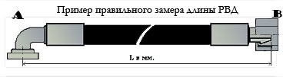 |  |  |  |  |  |  |  |  |  |  | Количество РВД:
 |  |  |  |  |  |  |  |  |  |  |  |  | Длина РВД – Lмм:
 |  |  |  |  |  |  |  |  |  |  |  |  | Внутренний Ø РВД
 |  |  |  |  |  |  |  |  |  |  |  |  | Рабочая жидкость:
 |  | Угол: |  |  |  |  |  |  |  |  |  |  | Рабочее давление:
Ниппель левый,чертеж№ |  |  |  |  |  | Марка резьбы |  |  |  |  |  | Ниппель правый, чертеж № |  |  |  |  |  |  | Марка резьбы
Угол изгиба: 0;45;90 |  |  |  |  |  |  |  |  |  |  |  | Угол изгиба: 0;45;90
Размер - А |  |  | Размер - а |  |  |  |  |  |  |  |  | Размер - А |  |  |  |  |  | Размер - а
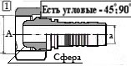 |  |  | 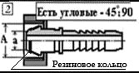 |  |  |  |  |  | 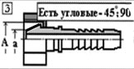 |  |  | 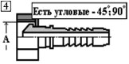 |  |  | 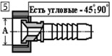 |  |  |  |  | 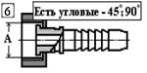
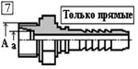 |  |  | 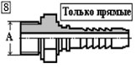 |  |  |  |  |  | 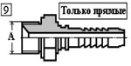 |  |  | 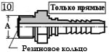 |  |  | 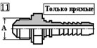 |  |  |  |  | 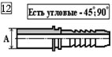
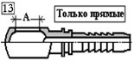 |  |  | 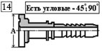 |  |  |  |  |  | 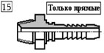 |  |  | Ниппеля для Вашего РВД смотрите на нашем сайте, или пришлите свой чертеж.
Указывайте реальное рабочее давление, все РВД имеют 4-х кратный запас на разрыв!
Тел/факс:(495) 955-79-99 доб. 71-37 E-mail: rvd@mkad86.ru

